Приложение № 2 к письму

от ________ № _________

**АДМИНИСТРАЦИЯ ГУБЕРНАТОРА**

**СВЕРДЛОВСКОЙ ОБЛАСТИ**

**Департамент кадровой политики Губернатора Свердловской области   
и Правительства Свердловской области**

**Управление по профилактике коррупционных и иных правонарушений**

**МЕТОДИЧЕСКИЕ РЕКОМЕНДАЦИИ**

**по организации работы по выявлению случаев возникновения конфликта интересов на государственной гражданской службе Свердловской области и муниципальной службе в муниципальных образованиях, расположенных на территории Свердловской области**

**Екатеринбург**

**2017**

Настоящие рекомендации разработаны для должностных лиц кадровых служб государственных органов Свердловской области и органов местного самоуправления муниципальных образований, расположенных на территории Свердловской области, ответственных за работу по профилактике коррупционных и иных правонарушений, (далее – ответственные лица) на основе положений законодательства Российской Федерации о противодействии коррупции в целях повышения эффективности организации работы органов государственной власти Свердловской области, иных государственных органов Свердловской области   
и органов местного самоуправления муниципальных образований, расположенных на территории Свердловской области, по выявлению случаев возникновения конфликта интересов, одной из сторон которого являются государственные гражданские и муниципальные служащие (далее – служащие).

Согласно Указу Президента Российской Федерации от 21 сентября 2009 года № 1065«О проверке достоверности и полноты сведений, представляемых гражданами, претендующими на замещение должностей федеральной государственной службы, и федеральными государственными служащими, и соблюдения федеральными государственными служащими требований к служебному поведению» одной из функций ответственных лиц является принятие мер по выявлению и устранению причин и условий, способствующих возникновению конфликта интересов.

Цель методических рекомендаций: формирование единого подхода к обеспечению работы по выявлению фактов, содержащих признаки конфликта интересов, в том числе скрытой аффилированности и своевременному принятию мер, направленных на урегулирование возникшего конфликта интересов.

Методические рекомендации не представляют собой исчерпывающий перечень мер, направленных на выявление конфликта интересов, и не ограничивают ответственных лиц в использовании иных форм и методов выявления конфликта интересов.

**Принципы работы по предотвращению и урегулированию конфликта интересов:**

– обязательность раскрытия сведений о возникшем или возможном конфликте интересов;

– индивидуальное рассмотрение по каждому факту, содержащему признаки конфликта интересов, в том числе скрытой аффилированности, и своевременное принятие мер, направленных на урегулирование возникшего конфликта интересов;

– конфиденциальность процесса раскрытия сведений о конфликте интересов и процесса его урегулирования;

– соблюдение баланса интересов служащих при урегулировании конфликта интересов.

***ОСНОВНЫЕ ПОНЯТИЯ***

Понятие «конфликт интересов»закреплено в Федеральном законе от 25 декабря 2008 года № 273-ФЗ «О противодействии коррупции» (далее – Федеральный закон № 273-ФЗ).

***«Статья 10. Конфликт интересов на государственной и муниципальной службе.***

***1. Под конфликтом интересов в настоящем Федеральном законе понимается ситуация, при которой личная заинтересованность (прямая или косвенная) лица, замещающего должность, замещение которой предусматривает обязанность принимать меры по предотвращению и урегулированию конфликта интересов, влияет или может повлиять на надлежащее, объективное и беспристрастное исполнение им должностных (служебных) обязанностей (осуществление полномочий).***

***2. В*** ***части 1*** ***настоящей статьи под личной заинтересованностью понимается возможность получения доходов в виде денег, иного имущества, в том числе имущественных прав, услуг имущественного характера, результатов выполненных работ или каких-либо выгод (преимуществ) лицом, указанным в*** ***части 1*** ***настоящей статьи, и (или) состоящими с ним в близком родстве или свойстве лицами (родителями, супругами, детьми, братьями, сестрами, а также братьями, сестрами, родителями, детьми супругов и супругами детей), гражданами или организациями, с которыми лицо, указанное в*** ***части 1*** ***настоящей статьи, и (или) лица, состоящие с ним в близком родстве или свойстве, связаны имущественными, корпоративными или иными близкими отношениями».***

Конфликт интересов возникает у одного человека в виде «когнитивного диссонанса» – противоречия между личным (частным) и общественным (публичным) интересами на уровне сознания.

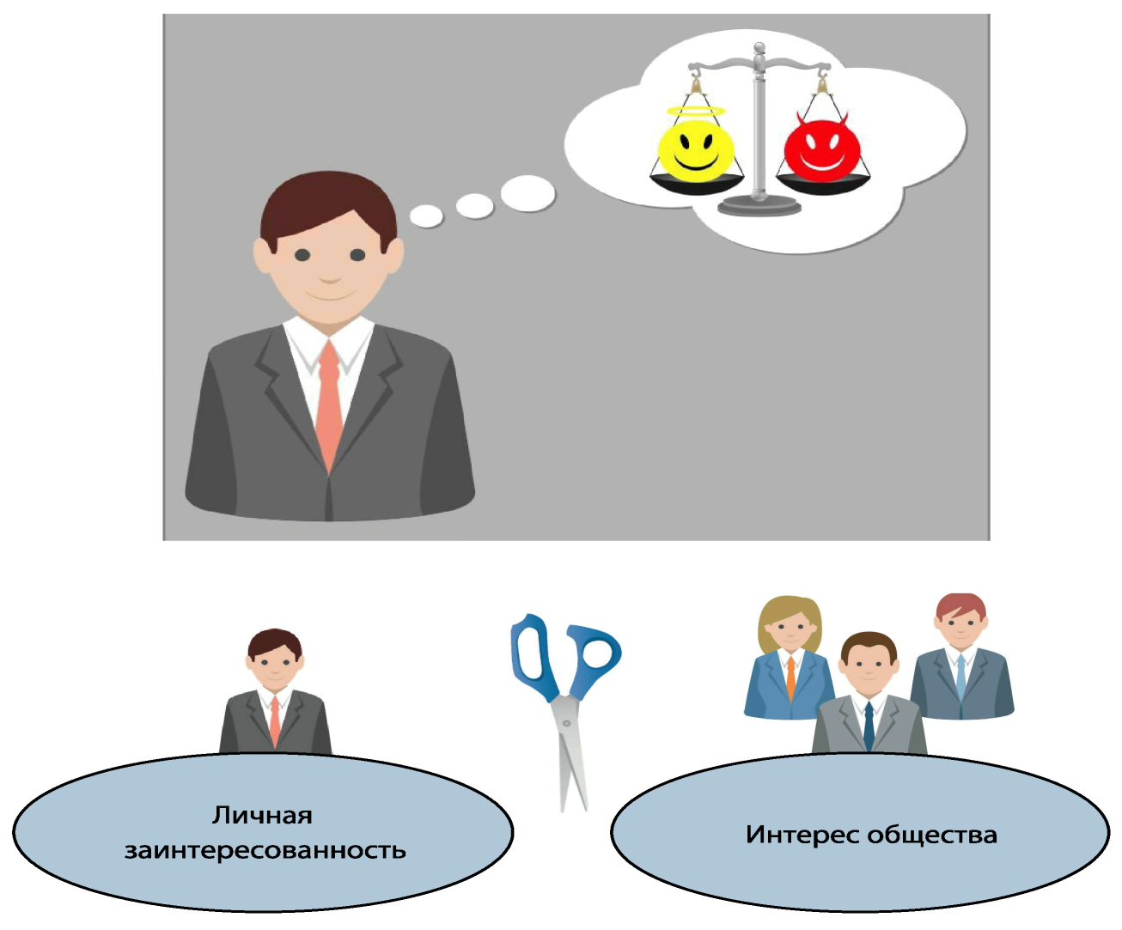

Другими словами, конфликт интересов в сфере государственной и муниципальной службы – это конфликт между общественно-правовыми обязанностями и частными интересами служащего, при котором его частные интересы, вытекающие из положения служащего как частного лица, способны неправомерным образом повлиять на выполнение им должностных обязанностей, функций, полномочий.

Необходимо понимать, что конфликт интересов и коррупция – это не одно   
и то же. Например, служащий, участвующий в процессе принятия решения, в котором у него есть личная заинтересованность, может действовать справедливо и в рамках закона, что не подразумевает проявления коррупционных правонарушений с его стороны. Однако также верно, что в большинстве случаев коррупция возникает, когда предшествовавший личный интерес оказывал ненадлежащее влияние на результат работы служащего.

**Конфликт интересов**

**Уголовное преступление коррупционной направленности**

**Сфера полномочий правоохранительных органов**

**Сфера полномочий ответственных лиц**

Следует иметь в виду, что понятие «конфликта интересов» дается в нескольких федеральных законах, напрямую или косвенно регулирующих сферу государственного и муниципального управления. Объемы данных понятий не идентичны.

Так, [статьей 27 Федерального закона от 12 января 1996 года № 7-ФЗ](consultantplus://offline/ref=287002BAE95AC3FB1028D41B29C2081F2C544898044A18642AE6D8431E88BC3D5B156BC7D5FCFF28bFj4H) «О некоммерческих организациях» (далее – Федеральный закон № 7-ФЗ), регулирующего, в том числе деятельность государственных и муниципальных учреждений, конфликт интересов раскрывается через «заинтересованных лиц» и их заинтересованность в совершении некоммерческой организацией тех или иных действий, в том числе в совершении сделок. Объем данного понятия создается за счет определения круга «заинтересованных лиц», а также третьих лиц, являющихся выгодоприобретателями в результате совершения некоммерческой организацией определенных действий.

К «заинтересованным лицам» относятся: руководитель (заместитель руководителя) некоммерческой организации, а также лицо, входящее в состав органов управления некоммерческой организацией или органов надзора за ее деятельностью.

К третьим лицам или выгодоприобретателям относятся физические и юридические лица, обладающие одновременно двумя признаками:

– во-первых, являются поставщиками товаров (услуг) для некоммерческой организации, либо крупными потребителями товаров (услуг) некоммерческой организации, либо лицами, владеющими имуществом, которое полностью или частично образовано некоммерческой организацией, или лицами, которые могут извлекать выгоду из пользования, распоряжения имуществом некоммерческой организации;

– во-вторых, имеют определенную связь с «заинтересованными лицами», а именно, «заинтересованное лицо» состоит с ними в трудовых отношениях, либо является участником, кредитором, либо состоят в близких родственных отношениях.

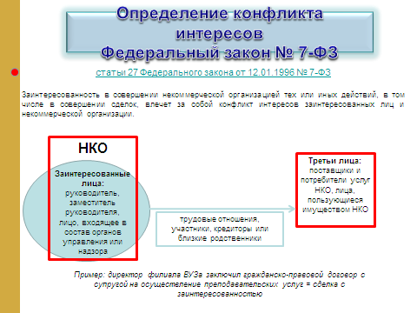

[Пункт 9 части 1 статьи 31 Федерального закона от 5 апреля 2013 года № 44-ФЗ](consultantplus://offline/ref=287002BAE95AC3FB1028D41B29C2081F2C544898044A18642AE6D8431E88BC3D5B156BC7D5FCFF28bFj4H) «О контрактной системе в сфере закупок товаров, работ, услуг для обеспечения государственных и муниципальных нужд» (далее – Федеральный закон № 44-ФЗ) определяет «конфликт интересов» как ситуацию, в которой также участвуют две стороны: условно, сторона заказчика и сторона поставщика.

К стороне заказчика Федеральный закон № 44-ФЗ относит: руководителя заказчика, члена комиссии по осуществлению закупок, руководителя контрактной службы заказчика, контрактного управляющего.

К стороне поставщика – физических лиц, являющихся выгодоприобретателями, единоличными исполнительными органами хозяйственного общества (директором, генеральным директором, управляющим, президентом и другими), членами коллегиального исполнительного органа хозяйственного общества, руководителями (директором, генеральным директором) учреждения или унитарного предприятия либо иными органами управления юридических лиц - участников закупки, а также, физических лиц, в том числе зарегистрированных в качестве индивидуального предпринимателя, - участников закупки. Связь, порождающая личную заинтересованность, – указанные стороны состоят в браке либо являются близкими родственниками (родственниками по прямой восходящей и нисходящей линии (родителями и детьми, дедушкой, бабушкой и внуками), полнородными и неполнородными (имеющими общих отца или мать) братьями и сестрами), усыновителями или усыновленными указанных физических лиц.

Под выгодоприобретателями для целей статьи 31 Федерального закона № 44-ФЗ понимаются физические лица, владеющие напрямую или косвенно (через юридическое лицо или через несколько юридических лиц) более чем десятью процентами голосующих акций хозяйственного общества либо долей, превышающей десять процентов в уставном капитале хозяйственного общества.

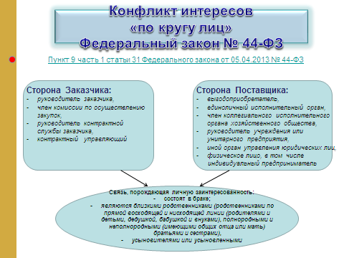

Общее между представленными выше понятиями заключается в их структуре. Несмотря на то, что конфликт интересов возникает у одного лица, наделенного властными полномочиями, в структуре имеется две стороны, поскольку реализуется конфликт чаще всего во взаимодействии двух и более сторон, которые при этом состоят в определенной связи.

Различаются представленные выше понятия по кругу лиц, отнесенных к одной и к другой стороне, определенных с учетом специфики сферы правового регулирования федерального закона, в котором понятие дано.

Круг лиц, включенных в понятие «конфликта интересов» в Федеральном законе № 273-ФЗ, является наибольшим.

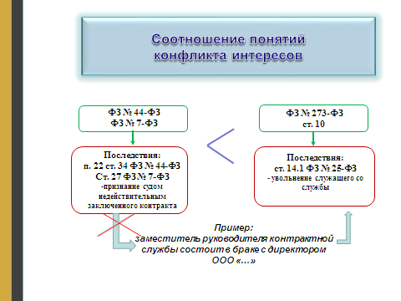

При этом указанные законы предусматривают разные последствия за допущение ситуации конфликта интересов. Федеральный закон № 44-ФЗ обязует комиссию по осуществлению закупок принять решение об отстранении участника закупки от участия в определении поставщика или отказать в заключении контракта с победителем в случае установления конфликта интересов. Нарушения требования о недопущении конфликта интересов влечет ничтожность государственного контракта на основании [пункта 2 статьи 168](consultantplus://offline/ref=AD6CE97DF19D86342E4999111DF22C5DE135CFDB9065568447C2CB929704742A3CDDB3DD5Dg9a2M) Гражданского кодекса Российской Федерации.

При возникновении конфликта интересов в рамках Федерального закона № 7-ФЗ «заинтересованное лицо» обязано согласовать свои действия с органами управления некоммерческой организацией, получить одобрение сделки. Сделки, совершенные с заинтересованностью и без одобрения органом управления, могут быть признаны судом недействительными. «Заинтересованное лицо» несет перед некоммерческой организацией ответственность в размере убытков, причиненных некоммерческой организации.

Допущение конфликта интересов в смысле, заложенном в Федеральном законе № 273-ФЗ, лицом, обязанным соблюдать требование об его предотвращении и урегулировании, влечет применение мер дисциплинарной ответственности к указанному лицу вплоть до увольнения в связи с утратой доверия.

Различие определений рассматриваемого понятия может повлечь ситуацию, когда по смыслу одного закона конфликт интересов отсутствует, а по смыслу другого – присутствует. Например, директор ООО «Лучик» является супругой заместителя руководителя контрактной службы. С формальной точки зрения конфликта интересов по смыслу Федерального закона № 44-ФЗ не возникает, поскольку заместитель руководителя контрактной службы в данном законе не поименован, оснований для признания сделки недействительной нет, но при этом заместителем руководителя контрактной службы допущен конфликт интересов в смысле Федерального закона № 273-ФЗ, и он подлежит увольнению в связи с утратой доверия (при условии, что подпадает под категорию лиц, на которых закон возлагает обязанность предотвращать и урегулировать конфликт интересов).

Аналогичная ситуация может возникнуть и при применении понятий «конфликта интересов», данных в Федеральном законе № 7-ФЗ и Федеральном законе № 273-ФЗ, например, если второй стороной сделки выступает не близкий родственник руководителя федерального учреждения, а двоюродный брат. Причина таких расхождений заключается в том, что круг лиц, вовлеченных в понятие, заложенное в Федеральном законе № 273-ФЗ, значительно шире.

В процессе правоприменения имеется тенденция к унификации данных понятий. Следует обратиться к Обзору судебной практики по делам, связанным с разрешением споров о применении пункта 9 части 1 статьи 31 Федерального закона от 5 апреля 2013 года № 44-ФЗ «О контрактной системе в сфере закупок товаров, работ, услуг для обеспечения государственных и муниципальных нужд», утвержденному Президиумом Верховного Суда Российской Федерации 28.09.2016 (далее – Обзор).

Верховный Суд Российской Федерации в Обзоре приводит следующие выводы судов, к которым они пришли при рассмотрении конкретных дел, в части толкования понятия «конфликта интересов» по Федеральному закону № 44-ФЗ:

* должность заместителя руководителя контрактной службы заказчика не включена в перечень лиц, содержащийся в норме Федерального закона № 44-ФЗ, однако судом установлен конфликт интересов ввиду того, что полномочия руководителя контрактной службы заказчика и его заместителя являются тождественными по функциональным обязанностям, позволяют влиять на процедуру закупки и результат ее проведения. Как руководитель, так и заместитель руководителя контрактной службы заказчика несут ответственность за принятие решений при осуществлении закупок заказчиком;
* если руководитель заказчика одновременно является представителем учредителя некоммерческой организации (участника закупки), это свидетельствует о наличии между заказчиком и участником закупки конфликта интересов;
* участник закупки должен соответствовать требованиям, предусмотренным Федеральным [з](consultantplus://offline/ref=0E111A5B5095EE125EE200E513B9061072F3560D5EC4F281248AB5EA8Ay5wAN)аконом № 44-ФЗ, с момента подачи им заявки на участие в электронном аукционе и до момента выявления победителя. Например, судом установлен конфликт интересов в ситуации, когда супруг члена комиссии по осуществлению закупок в период проведения конкурсных процедур (до выявления победителя) купил 12 процентов голосующих акций акционерного общества - участника закупки (поставщика), несмотря на то, что супруг члена комиссии в законе прямо не поименован, и факт заинтересованности возник после подачи заявки акционерным обществом на участие. В другом случае, генеральный директор общества (участника закупки) состоял в браке с контрактным управляющим заказчика на момент подачи заявки для участия в электронном аукционе. В последующем до окончания конкурсных процедур лица развелись, на момент определения победителя в браке не состояли, однако, суд пришел к выводу о наличии конфликта интересов.

Данные выводы судов соответствуют задаче антикоррупционного законодательства по исключению признаков аффилированности участников процесса государственного и муниципального управления. В целях устранения формального подхода в данных вопросах, а также ситуаций, когда согласно одной норме конфликт интересов есть, а согласно другой – нет, считаем необходимым закрепить единое понятие «конфликта интересов» в законодательстве Российской Федерации.

**СТРУКТУРА «КОНФЛИКТА ИНТЕРЕСОВ»**

**А. Должностное лицо**

Должностное лицо – это субъект конфликта интересов.

**B. Должностные обязанности**

Должностное лицо обладает определенными служебными (должностными) обязанностями (полномочиями), которые, в свою очередь, становятся объектом конфликта. Служебные (должностные) обязанности (полномочия) должны быть исполнены объективно и беспристрастно, исходя из публичного интереса, однако в ситуации конфликта интересов становятся средством достижения цели – удовлетворения частного интереса.

В равной степени конфликт интересов применим как к действию, так и бездействию, главное, что в ситуации конфликта интересов служебные (должностные) обязанности (полномочия) были направлены на удовлетворение личной заинтересованности или гипотетически могли ее удовлетворить.

Вероятность возникновения конфликта интересов выше при следующих условиях:

– более низкой степени регламентации процедуры исполнения должностных обязанностей: когда лицо имеет возможность принимать решение на свое усмотрение, исходя из своих убеждений и аргументаций;

– более широком круге должностных обязанностей: чем шире круг обязанностей, тем больше сфер следует анализировать на возможность возникновения конфликта интересов;

– более высоком должностном положении лица: конфликт интересов может возникнуть не только в рамках своих полномочий, но и в связи с возможностью влиять на исполнение служебных (должностных) обязанностей подчиненными лицами;

– выполнении служебных (должностных) обязанностей, связанных с осуществлением коррупционно опасных функций государственного органа либо органа местного самоуправления, соответственно замещении должности, включенной в перечень должностей с «коррупционными рисками».

**C. Личная заинтересованность**

Конфликт интересов возникает или может возникнуть ***только*** при наличии личной заинетерсованности должностного лица, выраженной в виде ***возможности получения какой-либо выгоды*** (преимущества) в виде денег, услуги, имущества, преференции, покрывательства и т.п. (список не является закрытым) для самого должностного лица, либо для лиц, ему аффилированных.

К аффилированным лицам Федеральный закон № 273-ФЗ относит:

***– лиц, состоящих с должностным лицом в близком родстве или свойстве: родители, супруги, дети, братья, сестры, а также братья, сестры, родители, дети супругов и супруги детей (далее – родственники),***

***- граждан или организации, с которыми должностное лицо или его родственники состоят в близком родстве или свойстве, связаны имущественными, корпоративными или иными близкими отношениями.***

**Имущественные отношения** –  это общественные отношения, связанные с гражданским оборотом имущества, то есть с владением, распоряжением, использованием, переходом права собственности, наследованием материальных предметов, экономических ценностей, имеющих стоимостное выражение.

Объектами имущественных отношений выступают вещи или же комплексы вещей, ценные бумаги, деньги, имущественные права, а также иное имущество, имеющее стоимостное выражение.

**Корпоративные отношения** – это совместное (корпоративное), подчиненное одной или нескольким общим целям действие и/или действия, поведение, волеизъявление заинтересованных лиц (участников корпоративных отношений), объединенных (инкорпорированных) между собой совместными (корпоративными) связями (правоотношениями). Другими словами, это отношения между лицами (как юридическими, так и физическими), возникающие по поводу совместного создания и управления хозяйствующими субъектами.

**Иные близкие отношения** – отношения, позволяющие полагать о наличии заинтересованности и зависимости между участниками. К критериям иных близких отношений можно отнести:

– наличие общих детей,

– ведение общего хозяйства,

– проживание на одной жилплощади,

– участие в крупных расходах третьих лиц и другое.

Личная заинтересованность необязательно противоречит закону либо публичному интересу, но она влияет на объективное и беспристрастное исполнение служебных (должностных) обязанностей.

Личная заинтерсованность различается ***прямая*** либо ***косвенная***. Соответсвенно, ***прямая заинтересованность*** – это возможность извлечь выгоду напрямую из выполнения служебных (должностных) обязанностей. Например, при принятии решения о выделении субсидий/земель самому себе, либо родственникам, выдачи лицензии юридическим лицам, собственником, либо руководителем которых является родственник, трудоустройство родственника   
в подведомственное госудраственному органу учреждение, оказание на основании гражданско-правового договора услуг, закачиком которых является орган, в котором лицо замещает должность.

***Косвенная заинетерсованность*** – это не очевидная, а опосредованная воможность извлечь выгоду, например, через оказание в рамках своих служебных (должностных) обязанностей преимуществ одному лицу с последующим получением выгоды от данного лица. На практике примеры опосредованной заинтересованности встречается чаще. Так должностное лицо в рамках осуществляемого надзора оказывало покрывательство определенной организации, которая арендовала у его супруги коммерческую недвижимость по завышенной цене. В другом случае, должностное лицо участвовало в принятии решения о выделении субсидии организации на проведение выставочных мероприятий, указанная организация, в свою очередь, на основании гражданско-правовых договоров пользовалась услугами фирмы, принадлежащей родственнику должностного лица.

***Ситуацию конфликта можно изобразить следующим образом:***

Ситуация конфликта интереса возможна только при наличии всех элементов. Если не имеется достаточных оснований полагать, что при исполнении тех или иных обязанностей служащий мог получить выгоду для себя либо для аффилированных ему лиц, конфликт интересов не констатируется. Если выгоду получает лицо, не отнесенное к аффилированным, конфликт интересов не констатируется.

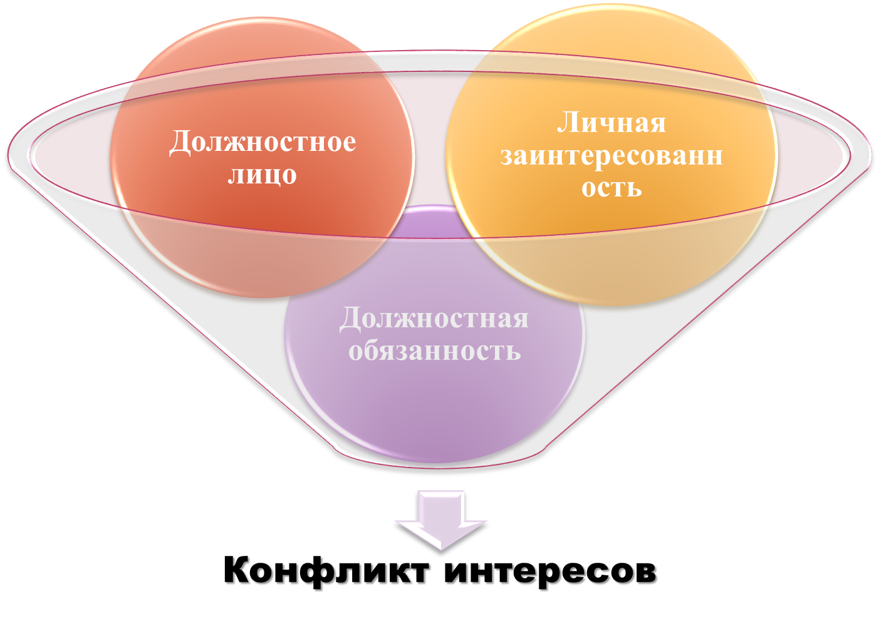

Между тем следует иметь в виду, что независимо от того, аффилированным или нет является третье лицо, находящееся в поле личной заинтересованности служащего, если при рассмотрении ситуации устанавливаются признаки административного проступка или уголовного преступления, информация подлежит направлению в органы по компетенции.

Соответствующая обязанность кадровых подразделений установлена пунктом 30 Положения о проверке достоверности и полноты сведений, представляемых гражданами, претендующими на замещение должностей федеральной государственной службы, и федеральными государственными служащими, и соблюдения федеральными государственными служащими требований к служебному поведению, утвержденного Указом Президента Российской Федерации от 21 сентября 2009 года № 1065, которым следует руководствоваться при разработке региональных актов о проведении антикоррупционной проверки.

***Конфликты интересов можно разделить на следующие виды:***

– **реальные:** имеющийся факт влияния конфликта интересов приводит к ненадлежащему исполнению служащим должностных обязанностей. Пример: выдача руководителем органа разрешений на завоз мяса организации, в которой работает его сын;



– **мнимые:** ситуации, при которых существующий личный интерес служащего может быть рассмотрен другими лицами в целях оказания влияния на функции служащего, даже если фактически такое ненадлежащее влияние отсутствует или его не может быть вовсе. Иначе говоря, ситуация, при которой законные действия служащего могут привести к подозрению в наличии у него конфликта интересов, даже несмотря на отсутствие такового. Пример: подписание служащим акта выполненных работ по государственному контракту с коммерческой организацией без проведения реальной приемки результатов выполненных работ по халатности, из иных соображений;

– **потенциальные:** ситуация, при которой у служащего есть личные интересы, которые когда-нибудь в будущем могут привести к конфликту интересов. Пример: родственники проходят службу в одном органе власти в разных отделах, однако, в случае продвижения одного из родственников по службе может возникнуть соподчиненность, влекущая конфликт интересов.

В качестве примера мнимого конфликта интересов можно привести следующую ситуацию. В помещении органа постоянно присутствовал представитель страховой компании с целью заключения договоров обязательного медицинского страхования. Допуск третьих лиц в целях оказания коммерческих услуг в помещении органа дает основания полагать, что руководитель органа имеет личную заинтересованность в таком взаимодействии. Однако в рамках проверки не удалось установить признаки аффилированности между руководителем органа и страховой компанией, в связи с чем конфликт интересов не констатировался, руководитель была привлечена к ответственности за несоблюдения этики служебного поведения.

**АЛГОРИТМ ВЫЯВЛЕНИЯ СИТУАЦИЙ КОНФЛИКТА ИНТЕРЕСОВ**

1. ***Анализ сведений, представляемых кандидатом или служащим при поступлении на государственную гражданскую или муниципальную службу и при ее прохождении.***

а) Анкета по форме, утвержденной распоряжением Правительства Российской Федерации от 26 мая 2005 года № 667-р:

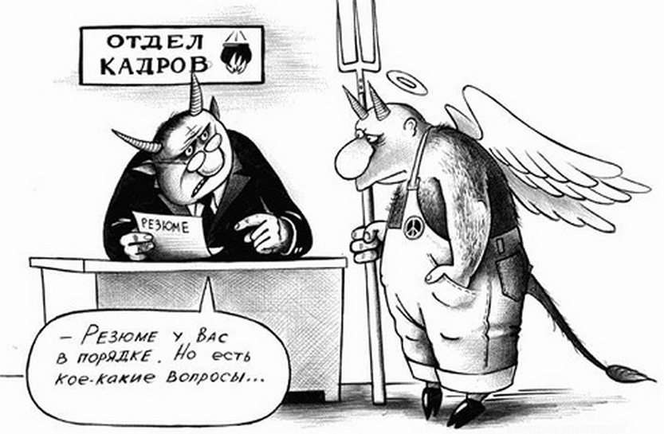

* раздел 11 отражает организации, в которых работал служащий (кандидат) до поступления на службу;

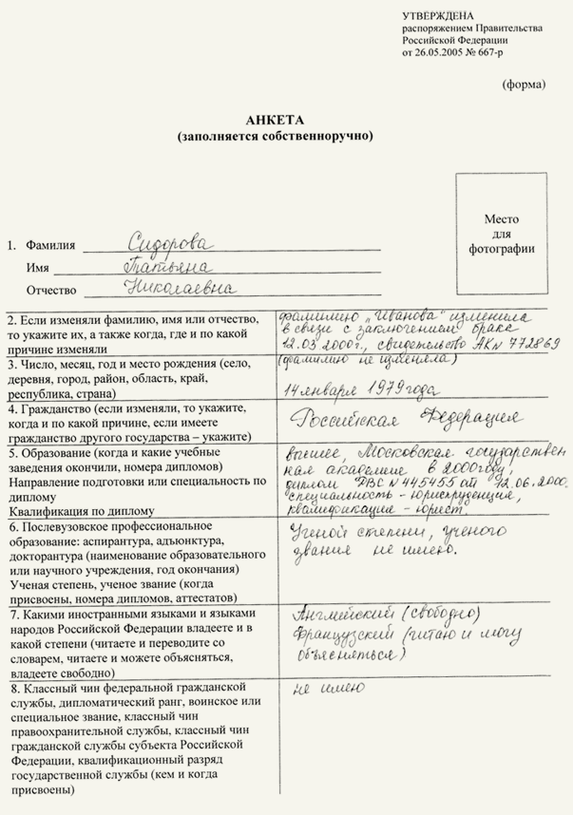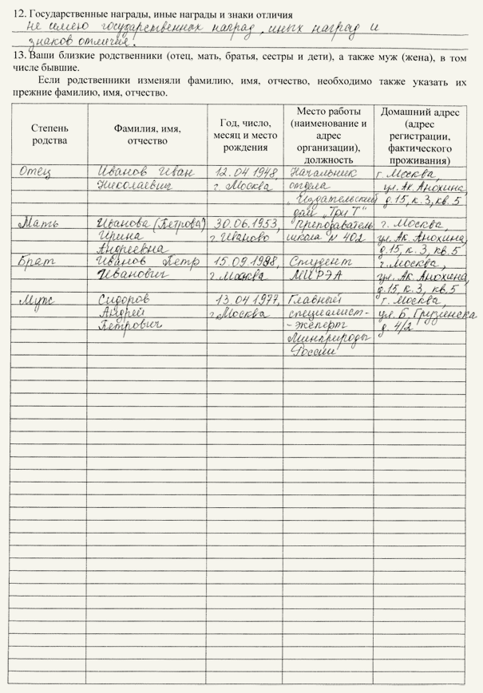

* раздел 13 позволяет установить имена, отчества, фамилии, даты рождения, адреса проживания родителей, братьев, сестер, детей (в том числе совершеннолетних!), супругов (в том числе бывших!), а также организации, в которых работают указанные родственники служащего (кандидата) (которые также будут являться аффилированными по отношению к служащему (кандидату);

b) справки о доходах, расходах, об имуществе и обязательствах имущественного характера (далее – справка):

* титульный лист справки служащего (кандидата), его супруги и несовершеннолетних детей (далее – члены семьи): фамилии, имена, отчества, даты рождения и паспортные данные служащего (кандидата) и членов его семьи. Используя указанные сведения можно установить идентификационный номер налогоплательщика (ИНН) указанных лиц через общедоступный сервис ФНС России «Узнать ИНН» **[Ошибка! Недопустимый объект гиперссылки.](https://service.nalog.ru /inn.do)**. ИНН необходим для дальнейшей работы с общедоступными базами ФНС России ЕГРЮЛ и ЕРГИП <https://egrul.nalog.ru/>;
* раздел 1 справки позволяет установить организации (индивидуальных предпринимателей), с которыми служащий (кандидат) и члены его семьи связаны трудовыми или гражданско-правовыми отношениями: трудоустроены, выполняют работы, оказывают услуги, сдают в аренду имущество, получают доходы по иным основаниям*.*

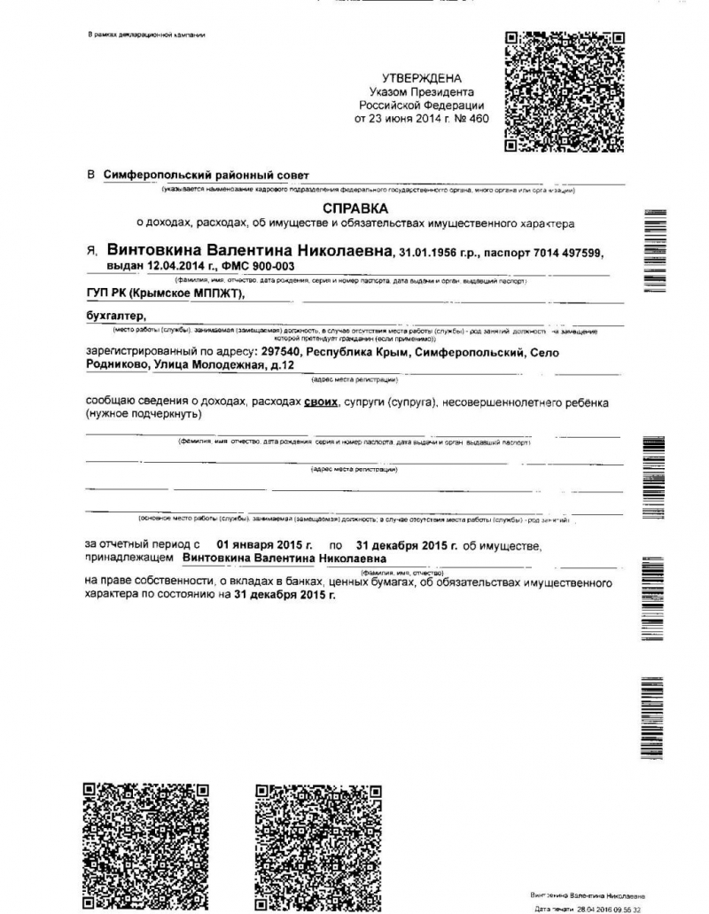

*\*В случае, если кандидат имеет несколько мест работы, выполняет педагогическую, научную, иную творческую работу, следует уточнить, планирует ли он продолжать их выполнять после замещения должности государственной гражданской или муниципальной службы, и указать на необходимость подачи представителю нанимателя уведомления о намерении выполнять иную оплачиваемую работу (если это не повлечет конфликта интересов)*;

* раздел 2 справки заполняется служащим при совершении в отчетном периоде сделки по приобретению недвижимости, транспортных средств, ценных бумаг, стоимость которых превышает совокупный доход служащего и его (ее) супруги (супруга) за три года, предшествующих отчетному. В данном разделе служащий указывает источники финансирования совершенных сделок, в том числе займы, дарения денежных средств от лиц, которых в силу возникших имущественных и иных близких отношений можно отнести к аффилированным.

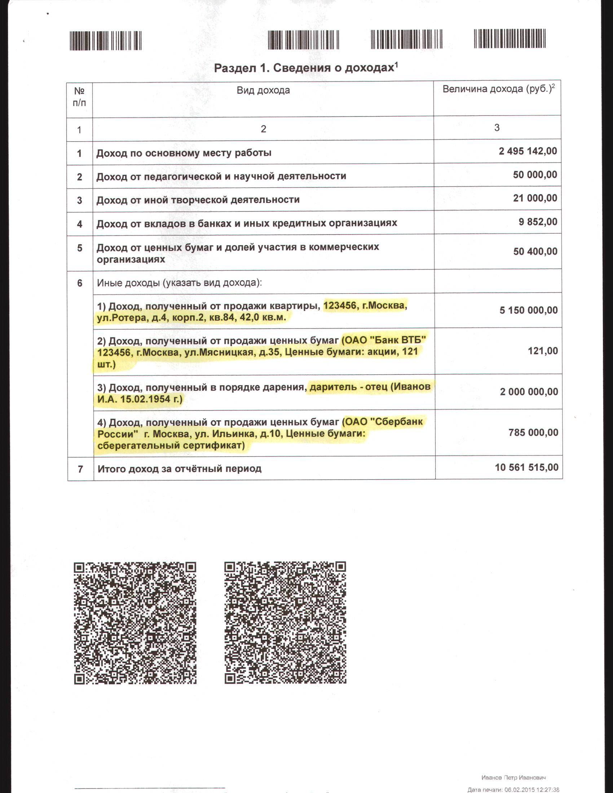

* раздел 3 справки дает информацию о лицах, с которыми служащий (кандидат) совместно владеет имуществом. Также раздел анализируется на предмет оснований приобретения имущества. С точки зрения выявления конфликта интересов следует обратить внимание на договоры дарения и купли-продажи, заключенные за отчетный период. Даритель и продавец также могут выступать аффилированными служащему (кандидату) лицами, как находившиеся с ним в имущественных отношениях. Информацию о данных лицах можно получить в процессе беседы со служащим (кандидатом), либо запросить копии договоров. Законодательство не обязывает кандидата или служащего представлять копии договоров и соответствующие сведения о дарителях и продавцах, однако в добровольном порядке это вполне допустимо (иначе их можно запросить в рамках проверки достоверности и полноты, представленных кандидатом (служащим) сведений). Аналогичным способом можно получить сведения о лицах, которые наряду со служащим (кандидатом) владеют долей имущества, указанного им в справке;
* раздел 4 справки отражает кредитные организации, в которых служащий (кандидат) и члены его семьи имеют открытые счета. Указанные организации также относятся к аффилированным;
* раздел 5 справки дополняет список аффилированных лиц организациями, ценными бумагами (долями, паями) которых владеют служащий (кандидат) и члены его семьи.

*\*В целях исключения участия в управлении коммерческой организацией или фондом следует предложить кандидату в случае его назначения на должность государственной гражданской или муниципальной службы произвести отчуждение долей участия в данных организациях, либо передать их в доверительное управление. При этом следует учитывать, что доверительный управляющий также будет отнесен к аффилированным лицам*;

* раздел 6.1 справки содержит информацию об имуществе, находящемся в пользовании служащего (кандидата) и членов его семьи. Лица, предоставившие данное имущество в пользование служащему (кандидату) и членам его семьи, как на безвозмездной, так и на возмездной основе, являются аффилированными. Информацию о данных лицах можно получить в процессе беседы со служащим (кандидатом) либо запросить копии договоров-оснований для пользования имуществом (при их наличии). Законодательство также не обязывает кандидата или служащего представлять копии договоров и соответствующие сведения об арендодателях, иных третьих лицах, представивших имущество им в пользование, однако в добровольном порядке это вполне допустимо (иначе их можно запросить в рамках проверки достоверности и полноты, представленных кандидатом (служащим) сведений);
* раздел 6.2 справки предоставляет сведения о лицах, перед которыми служащий (кандидат) или члены его семьи имеют обязательства финансового характера на сумму свыше 500 тыс. руб., либо которые имеют такие обязательства перед служащим (кандидатом) и членами его семьи. Данная финансовая зависимость также позволяет отнести указанных в данном разделе лиц к числу аффилированных;
* в раздел 7 справки вносится информация о лицах, которым служащий (кандидат) и члены его семьи передали недвижимое имущество, транспортные средства и ценные бумаги на безвозмездной основе. Одариваемых таким образом лиц также следует включить в список аффилированых в связи с наличием имущественных или иных близких отношений.

1. ***Использование общедоступных баз, данных ФНС России, ФССП России, Свердловского областного суда, Арбитражного суда Свердловской области, специализированного программного ресурса для выявления скрытой аффилированности (рекомендуется!):***

* база ФНС России «Узнать ИНН» <https://service.nalog.ru/inn.do>, чтобы получить данные об ИНН членов семьи (по возможности, родственников) для дальнейшей работы с базами ЕГРЮЛ и ЕГРИП;

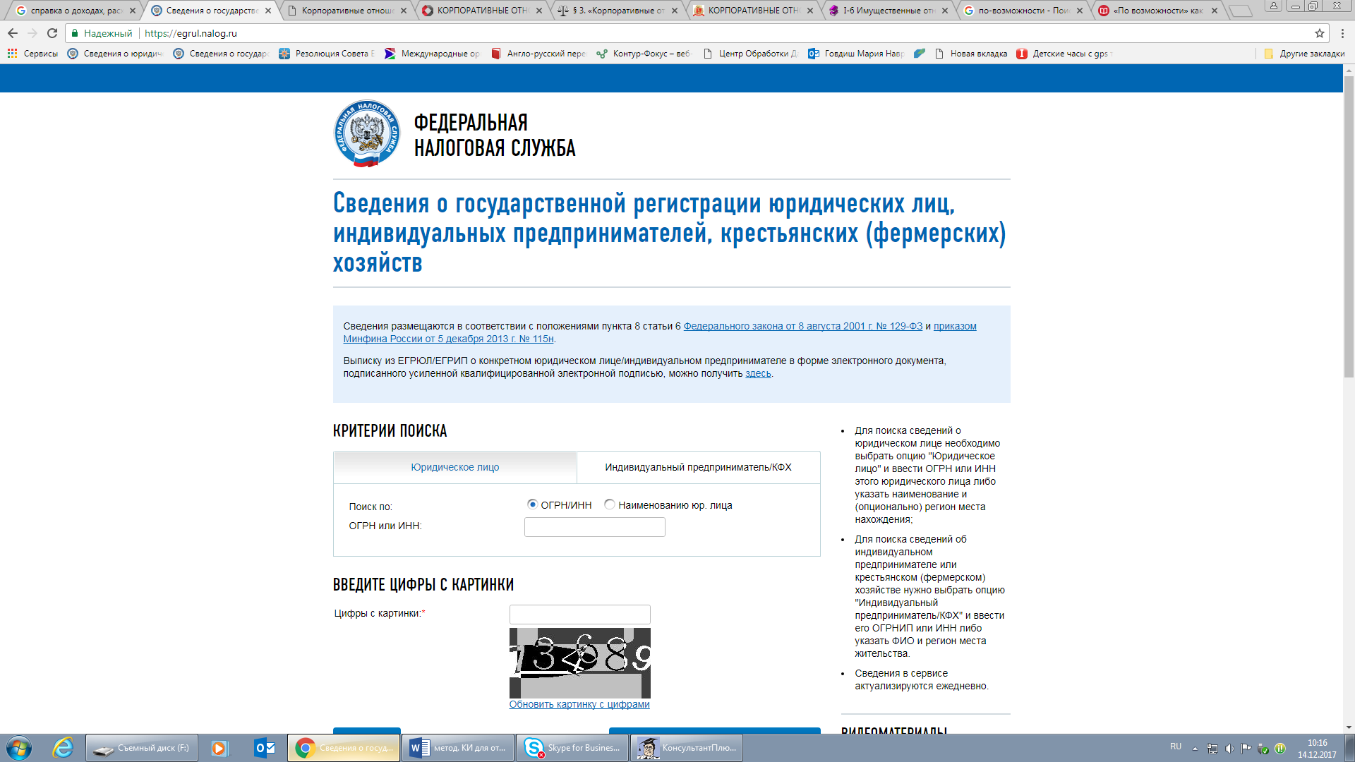

* база ФНС России «ЕГРЮЛ и ЕГРИП» <https://egrul.nalog.ru/>, чтобы уточнить/проверить информацию о том, является ли кандидат, либо его родственники индивидуальными предпринимателями, учредителями юридических лиц, либо лицами, имеющими право без доверенности выступать от имени юридического лица.

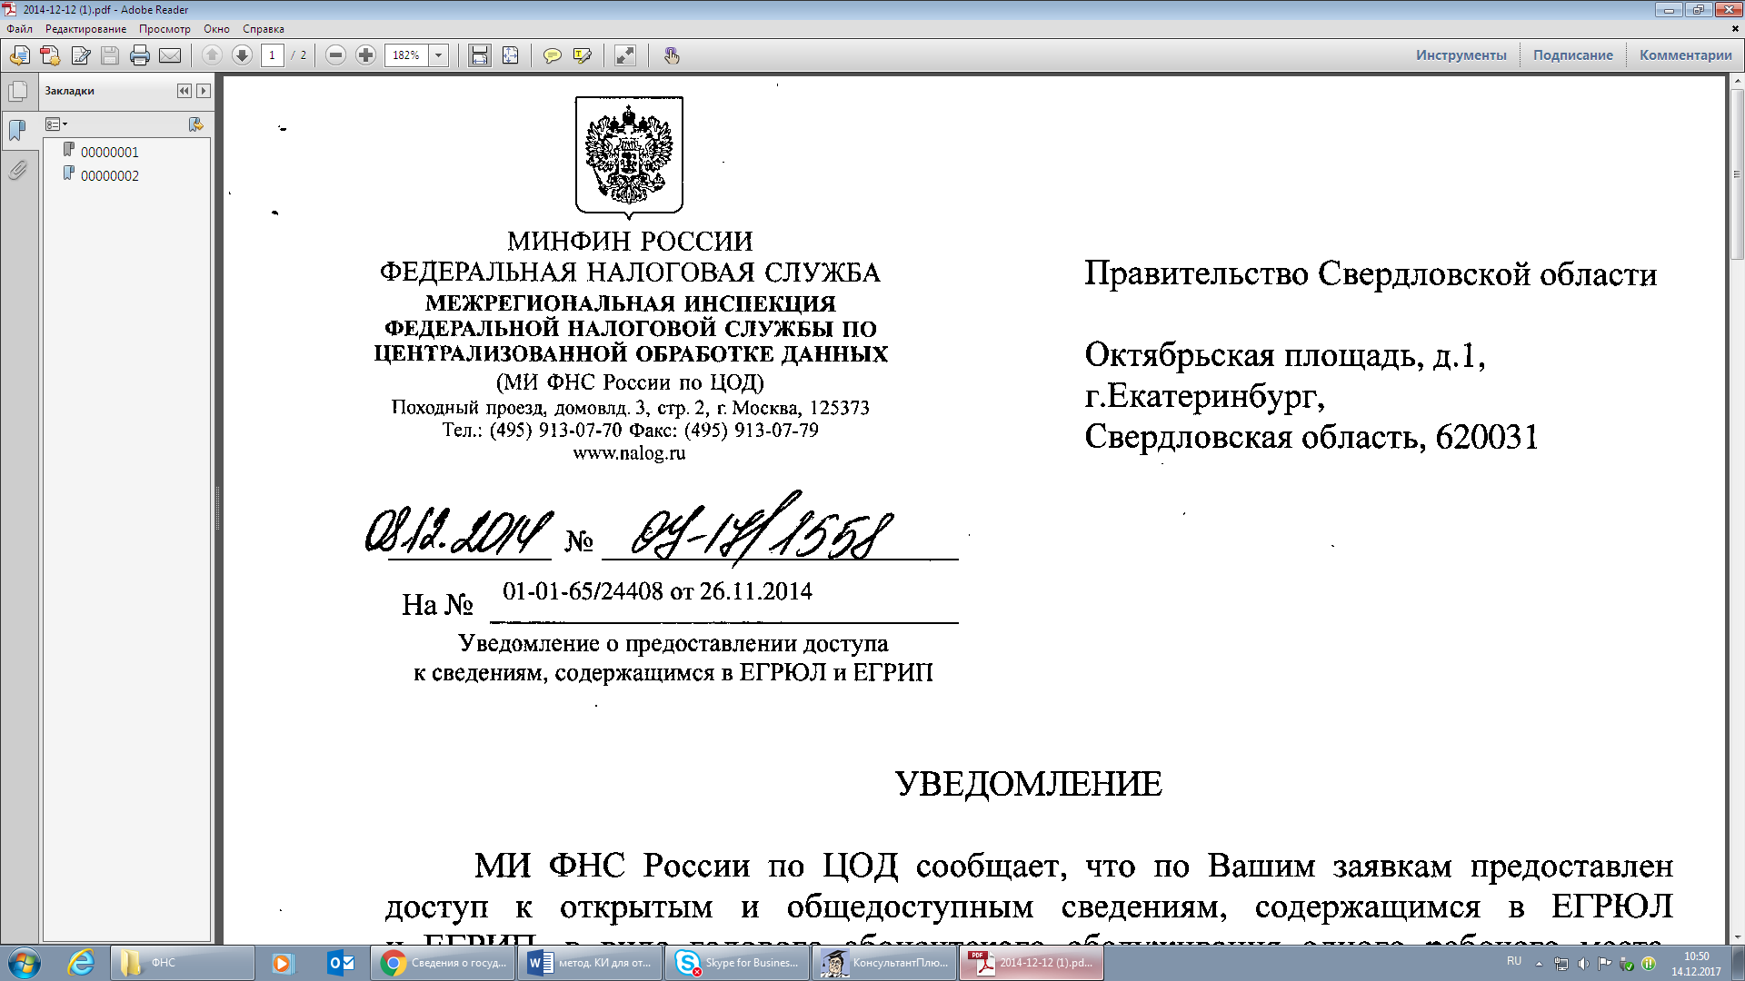

Для получения более расширенного доступа к ЕГРЮЛ и ЕГРИП необходимо направить обращение в МИ ФНС по ЦОД для предоставления доступа к базам через Интернет-ресурс. В орган будет направлено уведомление с установочным диском и индивидуальным паролем доступа.

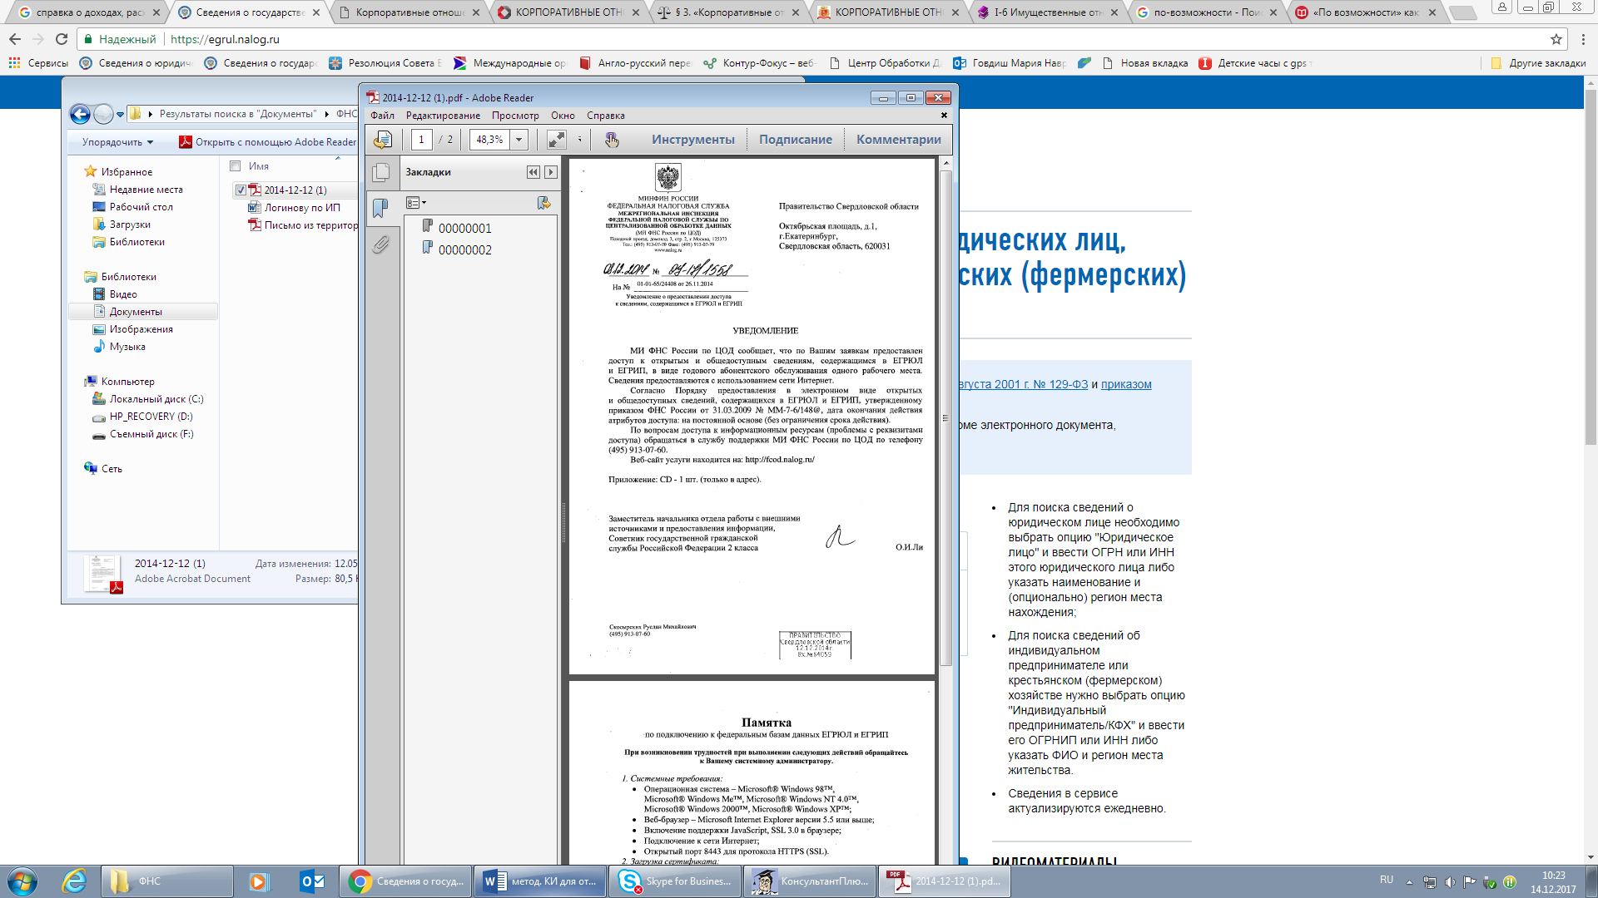

* база данных ФССП России «Банк данных исполнительных производств» <http://fssprus.ru/>, чтобы уточнить/проверить информацию о том, является ли служащий (кандидат), либо его родственники должниками перед третьими лицами;

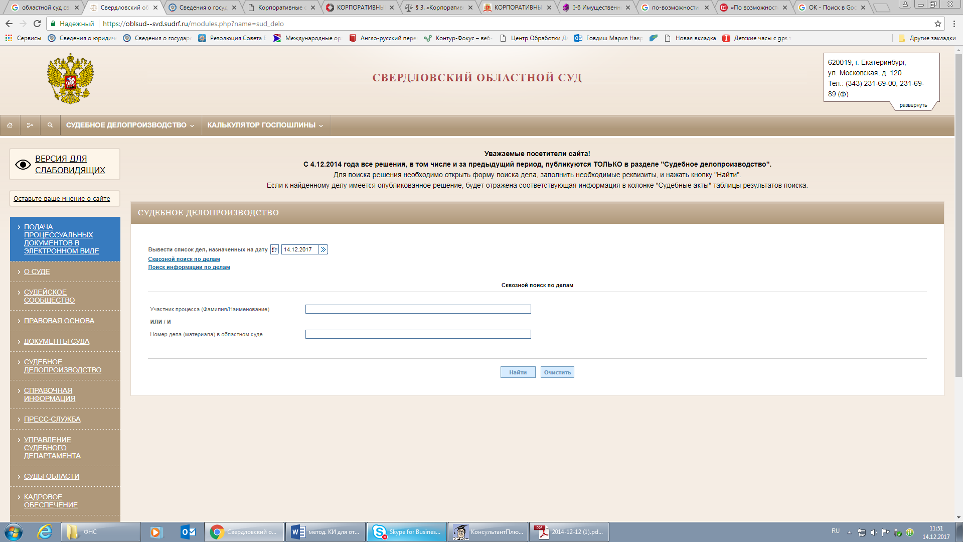

* базы данных Свердловского областного суда (<https://oblsud--svd.sudrf.ru/modules.php?name=sud_delo>), Арбитражного суда Свердловской области (<http://ekaterinburg.arbitr.ru/>), для установления лиц, с которыми служащий (кандидат) либо его родственники ведут судебные разбирательства, и предмета спора;
* специализированные программные ресурсы позволяют выявлять скрытую аффилированность на основе имущественных и корпоративных отношений. Например, позволяют отследить корпоративные связи супруги служащего (кандидата), являющейся соучредителем коммерческой организации, с иными организациями, имеющими общих учредителей, директоров, и установить, в какой сфере они осуществляют свою деятельность;
* и другие.

1. **Анализ иной информации:**

* общедоступной информации, размещенной служащим (кандидатом), либо о нем в информационно-телекоммуникационной сети «Интернет»;



* информации, поступающей в орган власти в качестве обращения граждан либо юридических лиц;
* уведомлений работодателей о приеме на работу бывшего служащего;
* информации, поступающей в орган власти от правоохранительных и иных органов и другое.

Анализ такой информации позволит установить аффилированных служащему (кандидату), его родственникам лиц, находящихся не только в официальных отношениях, но и в иных близких отношениях.

1. **Формирование перечня аффилированных служащему (кандидату) лиц:**

* родственники служащего (кандидата) (лица, состоящие с должностным лицом в близком родстве или свойстве (родители, супруги, дети, братья, сестры, а также братья, сестры, родители, дети супругов и супруги детей);
* лица, с которыми служащий (кандидат) и (или) его родственники, связаны имущественными, корпоративными или иными близкими отношениями;
* организации, в которых служащий (кандидат) осуществляет или осуществлял иную оплачиваемую работу;
* организации, в которых служащий (кандидат) осуществлял трудовую деятельность до поступления на государственную гражданскую (муниципальную) службу;
* организации, в которых осуществляют трудовую деятельность родственники служащего (кандидата), а также граждане, с которыми служащий (кандидат) и (или) его родственники связаны имущественными, корпоративными или иными близкими отношениями;
* лица и организации, от которых служащий (кандидат) и (или) его родственники получали или получают иные доходы (арендная плата, плата по договорам купли-продажи, оказание услуг, выполнение работ и другое);
* организации, ценными бумагами (долями, паями, и т.п.) которых владеет служащий (кандидат) или его родственники, либо связанные со служащим (кандидатом) и (или) его родственниками иными корпоративными отношениями;
* доверительные управляющие, которым в установленном порядке переданы в доверительное управление ценные бумаги, доли в уставных капиталах, принадлежащие служащему (кандидату) и (или) его родственникам;
* лица, перед которыми служащий (кандидат) и (или) его родственники имеют финансовые обязательства, а также лица, имеющие перед служащим (кандидатом) и (или) его родственниками финансовые обязательства;
* лица, с которыми служащий (кандидат) либо его родственники ведут судебные разбирательства;
* лица, предоставившие служащему (кандидату) в пользование имущество на возмездной или безвозмездной основе;
* лица, осуществившие дарение имущества в виде недвижимости, транспортных средств, ценных бумаг (в натуре, либо в денежном эквиваленте) в адрес служащего (кандидата) и (или) его родственников, а также лица, получившие от служащего (кандидата) аналогичные подарки;
* лица, проживающие совместно со служащим (кандидатом) и (или) его родственниками.

Данный перечень критериев аффилированности не является исчерпывающим.

1. **Сопоставление сферы деятельности аффилированных лиц со сферой должностных обязанностей (полномочий) служащего (кандидата).**

**СОВПАДАЮТ НЕ СОВПАДАЮТ**



Осуществлялись ли служащим функции

государственного и муниципального

управления в отношении выявленных аффилированных лиц

**ОСУЩЕСТВЛЯЛИСЬ НЕ ОСУЩЕСТВЛЯЛИСЬ**

КОНФЛИКТ

ИНТЕРЕСОВ ДОПУЩЕН:

* проверяется, подавал ли служащий представителю нанимателя (работодателю) уведомление о возникновении личной заинтересованности, принимал ли меры по предотвращению и урегулированию конфликта интересов;
* исходя из установленных фактов, принимается решение о необходимости проведения проверки соблюдения требования антикоррупционного законодательства о предотвращении и урегулировании конфликта интересов, рассмотрения вопроса на заседании комиссии по соблюдению требований к служебному поведению и применения мер дисциплинарной ответственности

КОНФЛИКТ

ИНТЕРЕСОВ ВОЗМОЖЕН:

* рекомендуется направить представителю нанимателя (работодателю) докладную записку о выявленной возможности возникновения конфликта интересов с предложением мер по предотвращению (при необходимости);
* рекомендуется выдать служащему (кандидату) письменное уведомление под роспись с предложением принять меры по предотвращению конфликта интересов (при необходимости);
* допустимо вынесение вопроса на заседание комиссии по соблюдению требований к служебному поведению для оценки обстоятельств и дачи рекомендации

**ПОРЯДОК ДЕЙСТВИЙ СЛУЖАЩЕГО ПРИ ВЫЯВЛЕНИИ КОНФЛИКТА ИНТЕРЕСОВ**

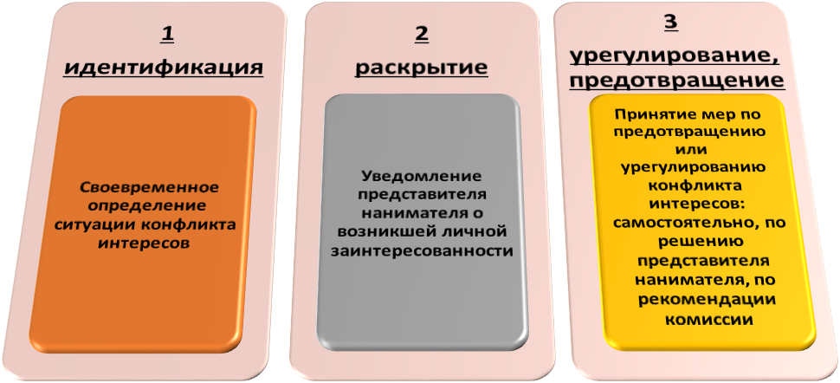

В соответствии с Указом Президента Российской Федерации от 22 декабря 2015 года № 650 «О порядке сообщения лицами, замещающими отдельные государственные должности Российской Федерации, должности федеральной государственной службы, и иными лицами о возникновении личной заинтересованности при исполнении должностных обязанностей, которая приводит или может привести к конфликту интересов, и о внесении изменений в некоторые акты Президента Российской Федерации» в каждом государственном органе Свердловской области и органе местного самоуправления должен быть принят порядок, в соответствии с которым **служащий обязан сообщать о возникновении личной заинтересованности при исполнении должностных обязанностей**, которая приводит или может привести к конфликту интересов, а также принимать меры по предотвращению или урегулированию конфликта интересов.

Сообщение оформляется в письменной форме в виде уведомления о возникновении личной заинтересованности при исполнении должностных обязанностей, которая приводит или может привести к конфликту интересов.

Уведомление о возникновении личной заинтересованности составляется по форме, утвержденной правовым актом соответствующего государственного органа Свердловской области (органа местного самоуправления муниципального образования).

Указанное уведомление может быть рассмотрено представителем нанимателя (работодателем) самостоятельно либо передано на рассмотрение комиссии по соблюдению требований к служебному поведению и урегулированию конфликта интересов.

Служащий обязан принимать меры по недопущению любой возможности возникновения конфликта интересов. Непринятие служащим, являющимся стороной конфликта интересов, мер по предотвращению или урегулированию конфликта интересов является правонарушением, влекущим увольнение служащего с государственной или муниципальной службы в соответствии с законодательством Российской Федерации.

В соответствии с частью 2 статьи 13.1 Федерального закона № 273-ФЗ лицо, замещающее государственную должность Российской Федерации, государственную должность субъекта Российской Федерации, муниципальную должность, которому стало известно о возникновении у подчиненного ему лица личной заинтересованности, которая приводит или может привести к конфликту интересов, подлежит увольнению (освобождению от должности) в связи с утратой доверия также в случае непринятия лицом, замещающим государственную должность Российской Федерации, государственную должность субъекта Российской Федерации, муниципальную должность, мер по предотвращению и (или) урегулированию конфликта интересов, стороной которого является подчиненное ему лицо.

**МЕРЫ ПО УРЕГУЛИРОВАНИЮ И ПРЕДОТВРАЩЕНИЮ КОНФЛИКТА ИНТЕРЕСОВ**

Меры по урегулированию и предотвращению конфликта интересов перечислены в статье 11 Федерального закон№ 273-ФЗ. Однако перечень не является исчерпывающим (см. примеры ситуаций конфликта интересов):

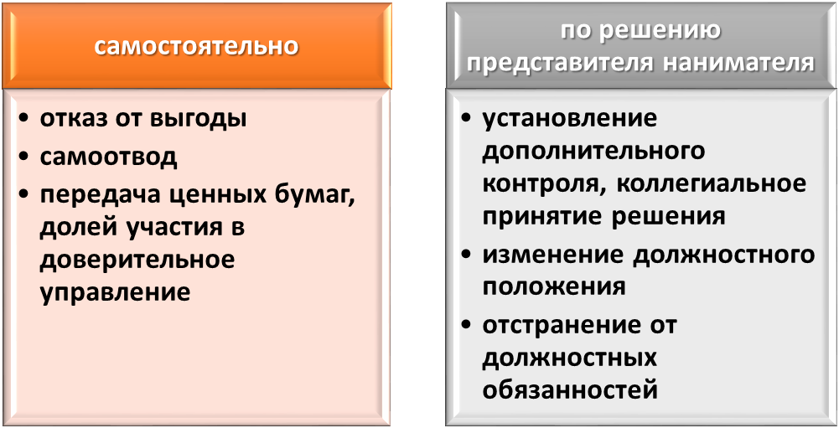

* изменение должностного или служебного положения лиц, являющихся стороной конфликта интересов, вплоть до отстранения от исполнения должностных (служебных) обязанностей (осуществления полномочий) в установленном порядке;
* отказ лица, являющегося стороной конфликта интересов, от выгоды, явившейся причиной возникновения конфликта интересов;
* передача ценных бумаг (доли участия, паев в уставных (складочных) капиталах организаций), принадлежащих лицу, являющемуся стороной конфликта интересов, в доверительное управление, если владение ими приводит или может привести к конфликту интересов;
* отвод (самоотвод) лица, являющегося стороной конфликта интересов.

Согласно статье 59.1 Федерального закона от 27 июля 2004 года № 79-ФЗ «О государственной гражданской службе Российской Федерации» (далее – Федеральный закон № 79-ФЗ) за несоблюдение государственным гражданским служащим ограничений и запретов, требований о предотвращении или об урегулировании конфликта интересов и неисполнение обязанностей, установленных в целях противодействия коррупции, названным Федеральным законом, Федеральным [законом](consultantplus://offline/ref=EFF6C6125FC23728913297368D7D741F825AB7A5B1B5C8EC5E120B72DDN401H) «О противодействии коррупции» и другими федеральными [законами](consultantplus://offline/ref=EFF6C6125FC23728913297368D7D741F8153BFA6B2B4C8EC5E120B72DDN401H), налагаются следующие взыскания: ***замечание, выговор, предупреждение о неполном должностном соответствии.***

Согласно пункту 1 части 1 статьи 59.2 Федерального закона 79-ФЗ в случае непринятия государственным гражданским служащим мер по предотвращению и (или) урегулированию конфликта интересов, стороной которого он является, государственный гражданский служащий подлежит ***увольнению в связи с утратой доверия.***

Согласно части 2 статьи 59.2 Федерального закона 79-ФЗ представитель нанимателя, которому стало известно о возникновении у государственного гражданского служащего личной заинтересованности, которая приводит или может привести к конфликту интересов, подлежит увольнению в связи с утратой доверия в случае непринятия мер по предотвращению и (или) урегулированию конфликта интересов, стороной которого является подчиненный ему государственный гражданский служащий.

Согласно части 2 статьи 59.3 Федерального закона 79-ФЗ взыскания, предусмотренные [статьями 59.1](consultantplus://offline/ref=727597E4782BB4E91FFA2C6F36C7D963A969A73EFA806279AF35A81BB100009525C0B09A76v9H) и 59.2 названного Федерального закона (замечание, выговор, предупреждение о неполном должностном соответствии, увольнение в связи с утратой доверия), применяются представителем нанимателя на основании доклада о результатах проверки, проведенной подразделением кадровой службы соответствующего государственного органа по профилактике коррупционных и иных правонарушений, а в случае, если доклад о результатах проверки направлялся в комиссию по соблюдению требований к служебному поведению и урегулированию конфликта интересов, – и на основании рекомендации указанной комиссии.

Взыскание в виде замечания может быть применено к государственному гражданскому служащему при малозначительности совершенного им коррупционного правонарушения на основании рекомендации комиссии по соблюдению требований к служебному поведению и урегулированию конфликта интересов.

Взыскания, предусмотренные [статьями 59.1](consultantplus://offline/ref=727597E4782BB4E91FFA2C6F36C7D963A969A73EFA806279AF35A81BB100009525C0B09A76v9H) и 59.2 Федерального закона № 79-ФЗ, применяются не позднее одного месяца со дня поступления информации о совершении государственным гражданским служащим коррупционного правонарушения, не считая периода временной нетрудоспособности служащего, пребывания его в отпуске, других случаев его отсутствия на службе по уважительным причинам, а также времени проведения проверки и рассмотрения ее материалов комиссией по соблюдению требований к служебному поведению и урегулированию конфликта интересов. При этом взыскание должно быть применено не позднее шести месяцев со дня поступления информации о совершении коррупционного правонарушения.

Согласно статье 27.1 Федерального закона от 2 марта 2007 года № 25-ФЗ «О муниципальной службе в Российской Федерации» (далее – Федеральный закон № 25-ФЗ) за несоблюдение муниципальным служащим ограничений и запретов, требований о предотвращении или об урегулировании конфликта интересов и неисполнение обязанностей, установленных в целях противодействия коррупции, налагаются следующие дисциплинарные взыскания, предусмотренные [статьей 27](consultantplus://offline/ref=1EDE82FE5ACE38FBDF0FAE5075649F0F1DD24FC24D13AAE2FF6ACFC55D0FFE710F0CB640885C6CD5yDaDI) названного Федерального закона: ***замечание, выговор, увольнение с муниципальной службы по соответствующим основаниям.***

Согласно части 2 статьи 27.1 Федерального закона № 25-ФЗ муниципальный служащий подлежит ***увольнению с муниципальной службы в связи с утратой доверия*** в случаях совершения правонарушений, установленных [статьей 14.1](consultantplus://offline/ref=1EDE82FE5ACE38FBDF0FAE5075649F0F1DD24FC24D13AAE2FF6ACFC55D0FFE710F0CB640885C6CDFyDa5I) «Урегулирование конфликта интересов на муниципальной службе».

Порядок применения дисциплинарного взыскания к муниципальным служащим устанавливается ***муниципальным правовым актом***. При разработке указанных актов рекомендуется руководствоваться соответствующими положениями Федерального закона № 79-ФЗ.

С 1 января 2018 года вступила в силу статья 15 Федерального закона № 273-ФЗ, введенная Федеральным [законом](consultantplus://offline/ref=AFF4D57451300C3A3C2FDF6358674F923F31A5591041118220543866F4BAE37934F6AE45305879C2IAK8I) от 1 июля 2017 года № 132-ФЗ, согласно которой сведения о применении к лицу взыскания в виде увольнения (освобождения от должности) в связи с утратой доверия за совершение коррупционного правонарушения, за исключением сведений, составляющих государственную тайну, подлежат включению в реестр лиц, уволенных в связи с утратой доверия. Реестр лиц, уволенных в связи с утратой доверия, подлежит размещению в государственной информационной системе в области государственной службы в информационно-телекоммуникационной сети «Интернет».

Согласно статье 13.3 Федерального закона № 273-ФЗ организации обязаны разрабатывать и принимать меры по предупреждению коррупции, перечень которых утверждается руководителем организации. К таким мерам относится также предотвращение и урегулирование конфликта интересов в организации.

**ПРЕДУПРЕЖДЕНИЕ ВОЗНИКНОВЕНИЯ СИТУАЦИИ КОНФЛИКТА ИНТЕРЕСОВ**

В целях предупреждения возникновения у служащего конфликта интересов необходимо при назначении на должности государственной гражданской и муниципальной службы кандидата:

1. ***ознакомить под роспись с положениями правовых актов Российской Федерации и Свердловской области***, в том числе принятых в государственном органе Свердловской области и органе местного самоуправления муниципального образования, расположенного на территории Свердловской области, (далее – орган местного самоуправления), локальных нормативных актов, методическими рекомендациями, памятками;
2. ***давать им разъяснения в форме*** ***собеседования по вопросам:***

* требований к служебному (должностному) поведению;
* соблюдения ограничений и запретов, исполнения обязанностей, установленных федеральными законами;
* определения понятий «конфликт интересов» и «личная заинтересованность»;
* порядка предотвращения и урегулирования конфликта интересов;
* ответственности в случае непринятия мер по предотвращению и (или) урегулированию конфликта интересов.

В ходе собеседования важно определить, есть ли у кандидата личные интересы, которые могут препятствовать объективному выполнению им должностных (служебных) обязанностей. Особое внимание следует уделять выяснению эмитентов акций и иных ценных бумаг, находящихся в собственности кандидата и членов его семьи, наличию иной оплачиваемой работы у кандидата, сведениям о месте работы членов его семьи.

Для эффективной реализации мер по выявлению, предотвращению и урегулированию конфликта интересов служащие должны приобрести навыки оценки своих действий для понимания конфликта интересов, научиться определять конфликт интересов, отличать его от иных форм должностных коммуникаций.

***3)*** ***Ведение разъяснительной работы*** в государственном органе и органе местного самоуправления по вопросам оценки ситуации на возможность возникновения конфликта интересов, способах предотвращения и урегулирования конфликта интересов, уведомления о ситуации личной заинтересованности должно быть организовано на регулярной основе.

У служащего могут возникнуть затруднения в определении наличия конфликта интересов в той или иной сложившейся ситуации. В этом случае он может обратиться с ходатайством к председателю комиссии по соблюдению требований к служебному поведению и урегулированию конфликта интересов или к представителю нанимателя (работодателю) о внесении представления для ***4) рассмотрения данного вопроса на заседании указанной комиссии*** с целью установления признаков наличия конфликта интересов (или возможности возникновения его в дальнейшем). Комиссия должна дать соответствующие разъяснения и рекомендации как служащему, так и, представителю нанимателя (работодателю). при необходимости,

Ответственным лицам необходимо систематически и своевременно рассматривать вопрос об ***5)*** ***актуализации, дополнении перечней должностей***, при замещении которых служащие обязаны представлять сведения о своих доходах, расходах, об имуществе и обязательствах имущественного характера,   
а также сведения о доходах, расходах, об имуществе и обязательствах имущественного характера своих супруги (супруга) и несовершеннолетних детей.

**ПРИМЕРЫ СИТУАЦИИ КОНФЛИКТА ИНТЕРЕСОВ**

***Выполнение отдельных функций государственного или муниципального управления, а также осуществление контрольно-надзорной деятельности в отношении родственников и/или иных лиц, с которыми связана личная заинтересованность государственного (муниципального) служащего***

***Пример:*** служащий, замещая должность начальника отдела по работе с молодежью администрации городского округа, осуществлял общее управление и контроль реализации муниципальной программы «Молодежь городского округа», согласовывал ежемесячно отчет о целевом использовании субсидий, выделенных общественной организации «Центр поддержки молодежных инициатив» (далее – Центр), осуществляющей деятельность по реализации указанной муниципальной программы. В рамках проверки установлено, что в тот же период были заключены договоры оказания информационных услуг между Центром и лицом, который является сыном начальника отдела по работе с молодежью. Служащий не принял мер по предотвращению либо регулированию конфликта интересов.

***Пример:*** служащая обратилась в суд с иском к управлению ФСС о признании незаконным увольнения с государственной гражданской службы в связи с утратой доверия (непринятие гражданским служащим мер по предотвращению либо урегулированию конфликта интересов, стороной которого он является) и восстановлении в ранее замещаемой должности. Исковые требования она мотивировала тем, что, исполняя обязанности судебного пристава-исполнителя в ходе исполнительного производства в отношении должника, являющегося ее отцом, в устной форме информировала начальника отдела судебных приставов о своем родстве с должником. Она полагала, что тем самым ею был заявлен самоотвод и соблюдены требования о предотвращении или об урегулировании конфликта интересов. Кроме того, в отношении должника применены меры принудительного исполнения. Решением суда в удовлетворении иска отказано в связи с тем, что государственный или муниципальный служащий обязан принимать меры по недопущению любой возможности возникновения конфликта интересов, в письменной форме уведомить своего непосредственного начальника о возникшем конфликте интересов или о возможности его возникновения, как только ему станет об этом известно.

***Нахождение родственников и иных близких лиц в служебной зависимости от должностного лица, неправомерное назначение их на должности, выплата им вознаграждений, принятие иных необоснованных решений кадрового характера.***

***Пример:*** служащей не были приняты меры по предотвращению возможного конфликта интересов при осуществлении ее супругом должностных обязанностей (в порядке совмещения должностей) по должности, находящейся в подчинении муниципальной служащей. Характер служебного взаимодействия между данными должностями предполагает возможность для лица, занимающего вышестоящую должность, влиять на принятие решений в отношении лица, исполняющего обязанности по нижестоящей должности, без наличия на то объективных и надлежащих оснований. Установлено, что супругу служащей выплачена премия по результатам работы за успешное и образцовое выполнение трудовых обязанностей в значительном размере, тогда как другим работникам премиальные выплаты за данный период начислялись в незначительных размерах или не начислялись вовсе. Доводы служащей, что доплата за исполнение дополнительной работы супругом в порядке совмещения должностей установлена до принятия ее на работу в орган местного самоуправления, судом во внимание не приняты. Суд признал правомерным увольнение муниципальной служащей в связи с утратой доверия по причине неуведомления представителя нанимателя (работодателя) о личной заинтересованности при исполнении должностных обязанностей, которая может привести к конфликту интересов.

***Пример:*** глава муниципального образования при избрании на должность подал уведомление о возникновении личной заинтересованности при исполнении должностных обязанностей, которая может привести к конфликту интересов, в связи с замещением должности муниципальной службы его дочерью. В настоящее время дочь находится в отпуске по уходу за ребенком. По окончанию отпуска планируется ее увольнение. Комиссией по соблюдению требований к служебному поведению и урегулированию конфликта интересов принято решение признать, что при условии реализации предлагаемых мер, конфликт интересов будет урегулирован.

***Пример:*** главой администрации муниципального образования на должность руководителя одного из муниципальных унитарных предприятий принят тесть (отец супруги), которому главой установлены оклад, размер стимулирующих и иных выплат, включая премии. По результатам проверки и заседания комиссии по соблюдению требований к служебному поведению и урегулированию конфликта интересов глава администрации привлечен к дисциплинарной ответственности в виде выговора, его родственник – директор МУП уволен.

***Пример:*** начальник управления департамента вносит предложения директору департамента о размере денежного поощрения по итогам работы за квартал в отношении своего подчиненного (консультанта отдела), который одновременно связан с ним гражданско-правовыми отношениями (оформлен договор займа). Ситуация возможного конфликта интересов рассмотрена на заседании комиссии по соблюдению требований к служебному поведению и урегулированию конфликта интересов. По решению директора департамента формирование предложений о размере денежного поощрения по итогам работы за квартал государственных гражданских служащих департамента будет осуществляться коллегиально.

***Участие должностных лиц в коммерческих организациях, в отношении которых осуществляется контрольная или надзорная деятельность.***

***Пример:*** по представлению прокуратуры уволена в связи с утратой доверия начальник управления по делам наружной рекламы администрации города в связи с наличием у нее конфликта интересов, связанного с участием в коммерческих организациях, осуществляющих деятельность в сфере рекламы.

***Заключение государственных или муниципальных контрактов на выполнение работ или оказание услуг с исполнителями, являющимися родственниками или иными близкими лицами служащего.***

***Пример:*** служащий, замещая должность директора департамента министерства, осуществлял взаимодействие с акционерным обществом в рамках реализации государственной программы, а также участвовал в представлении субсидии (с момента отбора кандидата и до принятия отчета о ее использовании) указанному акционерному обществу, которое, в свою очередь, пользовалось услугами организации, принадлежащей его родной сестре, допустил ситуацию возникновения конфликта интересов. Комиссией по соблюдению требований к служебному поведению и урегулированию конфликта интересов рекомендовано применить к служащему меру взыскания в виде выговора.

***Пример:***муниципальный служащий, член комиссии по проведению аукциона на право заключения договора аренды земельного участка администрации городского округа не уведомил в письменной форме представителя нанимателя (работодателя) о личной заинтересованности при исполнении должностных обязанностей, которая может привести к конфликту интересов, и принял меры по предотвращению подобного конфликта, при этом в аукционе принимала участие его супруга. По результатам аукциона победителем был признан другой участник. Муниципальный служащий посчитал, что его участие не могло повлиять на результаты аукциона, и обратился в суд с иском о признании незаконным увольнения с должности заместителя главы администрации по вопросам безопасности, правопорядка и контроля, а также об изменении основания увольнения. Решением суда первой инстанции, оставленным без изменения определением суда апелляционной инстанции, муниципальному служащему отказано в удовлетворении иска.

***Пример:***глава муниципального образования заключила с супругом договор купли-продажи земельного участка. Выкупная цена рассчитана в соответствии с требованиями регионального законодательства для земель, выкупаемых собственниками зданий, расположенных на этих земельных участках, но при этом уведомление о наличии личной заинтересованности при исполнении должностных обязанностей ею не направлялось. Рабочей группой, выполняющей функции комиссии по соблюдению требований к служебному поведению и урегулированию конфликта интересов, принято решение: установить, что главой муниципального образования нарушен порядок уведомления о наличии личной заинтересованности при исполнении должностных обязанностей лица, замещающего муниципальную должность, и указать на недопустимость нарушения требований антикоррупционного законодательства Российской Федерации.

***Пример:***органами прокуратуры установлено, что глава муниципального образования от имени администрации городского округа заключил договор купли-продажи недвижимого имущества с двоюродным братом. В последующем братом часть приобретенного недвижимого имущества реализована в пользу матери супруги главы муниципального образования, которая в дальнейшем на безвозмездной основе предоставила помещение дочери (супруге главы муниципального образования), являющейся индивидуальным предпринимателем. При этом уведомление о наличии личной заинтересованности при исполнении должностных обязанностей главой муниципального образования не направлялось. Комиссия по соблюдению требований к служебному поведению и урегулированию конфликта интересов приняла решение установить, что глава муниципального образования не соблюдал требования об урегулировании конфликта интересов, указать на недопустимость подобных ситуаций в дальнейшем, рекомендовать отказаться от полученной им выгоды в виде безвозмездного использования его супругой приватизированных помещений, а также исключить случаи участия родственников, иных аффилированных ему лиц в государственных и муниципальных закупках на территории муниципального образования, в котором он является главой.

***Пример:*** лицо, замещающее муниципальную должность, заявило о личной заинтересованности при исполнении должностных обязанностей, возникшей в связи с намерением супруги участвовать в муниципальной закупке жилого помещения для муниципальных нужд. Предложены и приняты следующие меры по урегулированию конфликта интересов:

– во-первых, закупка по объекту «Приобретение благоустроенного жилого помещения (квартира) на вторичном рынке жилья» проводилась конкурентным способом, в форме электронного аукциона, при котором обеспечивается конфиденциальность информации об участниках электронного аукциона;

– во-вторых, непосредственным участником закупки был назначен индивидуальный предприниматель, действующий на основании доверенности, выданной супругой лица, замещающего муниципальную должность;

– в-третьих, полномочия на подписание акта приемки квартиры у победителя закупки переданы по доверенности первому заместителю главы администрации городского округа (как лицу незаинтересованному);

– в-четвертых, лицу, замещающему муниципальную должность, даны дополнительные рекомендации не предпринимать действий, направленных на включение в документацию об электронном аукционе по объекту закупки «Приобретение благоустроенного жилого помещения (квартира) на вторичном рынке жилья» требований, влекущих за собой создание преимуществ для объекта, принадлежащего супруге. Для организации дополнительного контроля выписка из протокола заседания рабочей группы направлена в представительный орган соответствующего муниципального образования.

***Предоставление со стороны служащего аффилированным лицам государственных или муниципальных услуг, грантов, субсидий из средств соответствующих бюджетов, выделение земельных участков для строительства объектов недвижимости и распределении иных ограниченных ресурсов.***

***Пример:*** *г*ражданин путем предоставления в подразделение органа власти документов получил как индивидуальный предприниматель государственную поддержку (грант) в сумме 300 тыс. рублей на развитие предпринимательской деятельности. Как установлено в ходе расследования уголовного дела, возбужденного по ч. 3 ст. 159 УК РФ по факту мошенничества, предпринимательскую деятельность он не осуществлял, в уполномоченный орган представил фиктивные договоры по ремонту автомобилей бюджетного учреждения. Выяснилось, что данные фиктивные договоры были подписаны по указанию начальника подразделения органа власти, в который гражданин представил документы, которая являлась матерьюуказанного индивидуального предпринимателя. После вмешательства прокурора чиновница уволена со службы в связи с утратой доверия.

***Пример:***прокуратурой выявлен конфликт интересов в деятельности главы муниципального района, повлекший злоупотребление служебным положением в целях получения выгоды в виде имущественных прав для своего сына. В нарушение требований земельного законодательства, предусматривающего порядок организации и проведения торгов по продаже земельных участков, глава района, действуя из корыстных целей, заключил договор купли-продажи земельного участка по выкупной цене чуть более 100 тыс. руб. со своим сыном, в результате чего земельный участок стоимостью не менее 700 тыс. руб. выбыл из распоряжения муниципального образования. По материалам прокурорской проверки в отношении чиновника возбуждено уголовное дело по ч. 2 ст. 285 УК РФ, он отстранен от занимаемой должности.

***Владение служащим ценными бумагами (долями участия, паями в уставных (складочных) капиталах организаций).***

***Пример:*** руководитель исполнительного органа государственной власти нескольких лет принимал решения об использовании бюджетных средств в интересах связанных с ним коммерческих структур. При этом он не указал сведения о вхождении себя и членов своих семей в состав учредителей и владельцев долей в уставных капиталах этих организаций, а также не принял мер к урегулированию конфликта интересов. По результатам рассмотрения представления прокурора служащий уволен в связи с утратой доверия.

***Пример:*** начальник территориального отраслевого исполнительного органа государственной власти владеет акциями и состоит в совете директоров акционерного общества, действующего в сфере государственного управления органа. Комиссией по соблюдению требований к служебному поведению и урегулированию конфликта интересов рассмотрено его уведомление о возникновении личной заинтересованности и принято решение рекомендовать передать акции в доверительное управление и выйти из совета директоров.

***Конфликт интересов, связанный с получением подарков и услуг***

***Пример:*** государственный служащий, его родственники или иные лица, с которыми связана личная заинтересованность государственного служащего, получают подарки или иные блага (бесплатные услуги, скидки, ссуды, оплату развлечений, отдыха, транспортных расходов и т.д.) от физических лиц и/или организаций, в отношении которых государственный служащий осуществляет или ранее осуществлял отдельные функции государственного управления. Государственный служащий отстранен от исполнения должностных (служебных) обязанностей в отношении физических лиц и организаций, от которых был получен подарок. При этом государственному служащему предложено вернуть соответствующий подарок или компенсировать его стоимость.

***Анализ типичных ситуаций возникновение конфликта интересов показывает, что во всех случаях конфликт интересов обусловлен определенными действиями (бездействием) чиновников в отношении аффилированных к ним лиц как физических, так и юридических. В основном выявленные факты связаны с возможностью оказания преференций себе и близким родственникам.***

